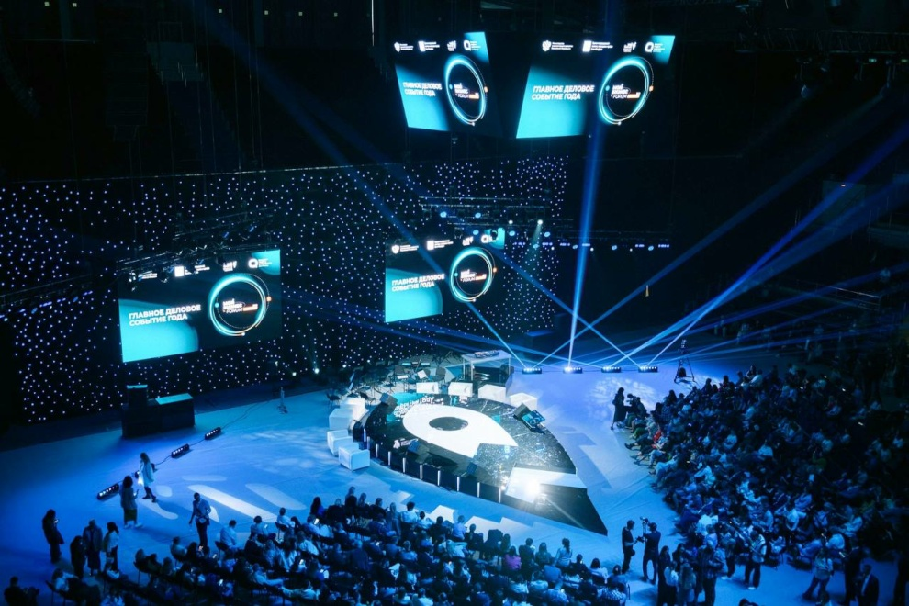

Открыта регистрация на главное деловое событие года для малого бизнеса в России

Открыта регистрация на «Мой Бизнес Forum 2026» — одно из ключевых деловых событий страны для малого предпринимательства.

«Мой Бизнес Forum» проводится уже четвертый год подряд и за это время объединил тысячи предпринимателей со всей страны и более миллиона зрителей онлайн-трансляций. В 2024 году форум получил официальный статус главного делового события страны для МСП по версии Минэкономразвития России.

«Мой Бизнес Forum 2026» пройдет 9–10 сентября 2026 года в Санкт-Петербурге на площадке Экспофорум. Организаторами мероприятия является Правительство Санкт-Петербурга и Центр развития и поддержки предпринимательства Санкт-Петербурга (Оператор «Мой бизнес») при поддержке Министерства экономического развития Российской Федерации.

По последним данным, в Санкт-Петербурге зарегистрировано почти 392 тыс. субъектов МСП (занимая второе место по стране), которым доступны широкие возможности для развития, включая региональные и федеральные меры поддержки. Так, в 2025 году МСП города было оказано 384 304 меры поддержки, а число их получателей составило 115 666. При этом вступившие в силу в 2026 году изменения диктуют и новые запросы, в том числе на формирование эффективной и прозрачной модели предпринимательского взаимодействия.

«Предприятия малого и среднего бизнеса создают новые рабочие места, предлагают инновационные решения и формируют основу для устойчивого развития. Расширение мер поддержки МСП — важная составляющая одного из десяти приоритетов развития Петербурга «Передовая промышленность и развитие предпринимательства». Благодаря городским мерам поддержки малый и средний бизнес Санкт-Петербурга в 2025 году получил вдвое больше льготных займов, чем годом ранее. Сегодня наш город является лидером по темпу роста численности занятых в МСП. В этом секторе экономики трудятся более 2 миллионов петербуржцев, что значительно превышает среднероссийский показатель. Деловой форум, который Северная столица будет вновь принимать в этом году — это площадка для прямого диалога с властью, обмена опытом и получения новых инструментов», — отметил губернатор Санкт-Петербурга Александр Беглов.

Одной из приоритетных задач Санкт-Петербурга на 2026 год является продвижение технологических и инновационных разработок с реальными кейсами внедрения в МСП. Санкт-Петербург старается помогать привлекать компаниям федеральные средства. В 2025 году эта сумма составила 4 млрд. рублей по линии АТР и ЦППИ.

«В современных условиях именно малый и средний бизнес, особенно его технологический сектор, становится драйвером качественных изменений в экономике Санкт-Петербурга. В непростое время критически важно использовать все возможности для роста. Этот Форум — именно такая возможность: мы соберемся для того, чтобы услышать друг друга и выработать конкретные решения для актуальных задач бизнеса», — отметил председатель КППИТ Александр Ситов.

Концепция «Мой Бизнес Forum 2026» отражает новую реальность, где независимые предприниматели и эксперты объединяются ради партнерств, совместных решений и практического результата.
«Мы развиваем Форум и меняем форматы каждый раз так, чтобы это было интересно участникам, и ежегодно наблюдаем кратный прирост аудитории. Новая программа будет сформирована на основе исследований и ориентирована на тренды, которые будут актуальны в ближайший год. Впервые мы вводим новую философию мероприятия: единое экспо‑пространство, совмещенное со сценами, где предприниматели и эксперты находятся вместе и свободно обмениваются экспертизой и контактами. Именно такое живое бизнес-сообщество уже сформировалось за эти годы на Форуме, наша задача только поддержать и усилить эту тенденцию», — подчеркнул руководитель «Мой Бизнес Forum», директор Центра развития и поддержки предпринимательства Санкт-Петербурга (Оператор «Мой бизнес») Лев Кузнецов.
Деловая программа форума охватывает 8 тематических сцен, отражающих актуальные тренды развития МСП:
- Центральная сцена — стратегическое видение и приоритеты развития предпринимательства.
- Нетворкинг-сцена — нон-стоп знакомства, стартап-баттлы и интерактивные форматы.

- Популяризаторы науки — прикладной опыт и научное мышление для бизнеса.

- Нейросети — практическое применение ИИ в автоматизации, аналитике, маркетинге и управлении.

- Маркетинг — современные стратегии роста и работы с клиентами.

- Продажи — масштабирование, воронки и инструменты увеличения выручки.

- Бизнес и власть — меры поддержки, регулирование и диалог с государством.

- AI-first — новый предпринимательский стандарт, где ИИ становится основой бизнес-процессов.

В экспо-зоне Форума будут представлены малые технологические компании (МТК), стартапы и ведущие организации России. Для выстраивания прямых деловых связей между крупным и малым бизнесом на форуме пройдет Биржа поставщиков. Этот инструмент уже доказал свою эффективность: в 2025 году через него петербургские предприниматели заключили контракты на сумму свыше 10,08 млрд рублей с крупными коммерческими и государственными заказчиками.

Зарегистрироваться на «Мой Бизнес Forum 2026» можно по ссылке: https://forum.crpp.ru/

